заботливым родителям

Развитие графомоторных навыков у дошкольников.
Уровень развития мелкой моторики – один из показателей интеллектуальной готовности ребенка к школьному обучению. Обычно ребенок, имеющий высокий уровень развития мелкой моторики, умеет логически рассуждать, у него достаточно развиты память и внимание, связная речь.
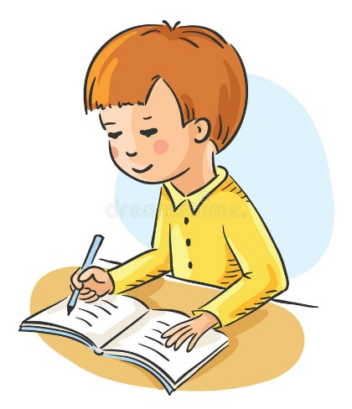
Педагоги отмечают, что первоклассники часто испытывают серьезные трудности с навыком письма. Письмо – это сложный навык, включающий выполнение тонких координированных движений руки. Техника письма требует слаженной работы мелких мышц кисти и всей руки, а также хорошо развитого зрительного восприятия и произвольного внимания.
Неподготовленность к письму, недостаточное развитие мелкой моторики, зрительного восприятия, внимания может привести к возникновению негативного отношения к учебе, тревожного состояния ребенка в школе. Поэтому работа по развитию мелкой моторики должна начаться задолго до поступления в школу.

Виды упражнений для развития графомоторных навыков:
1. Мелкая мускулатура пальцев:
- Упражнения на развитие силы пальцев и быстроты их движений.
2. Зрительный анализ и синтез:
- Упражнения на определение правых и левых частей тела.
- Задания на ориентировку в пространстве по отношению к предметам.
- Задания с условиями по выбору нужных направлений.
3. Рисование:
- Занятия по штриховке по контуру, обводка.
- Срисовывание геометрических фигур.
- Задания на зарисовку деталей, предметов, с натуры:
- Дорисовывание незаконченных рисунков;
- Дорисовывание рисунков с недостающими деталями (даются законченные изображения, но с недостающими деталями).
- Упражнения в дорисовывании, создании собственной картины при условии реальности сюжета и деталей.
- Задания на воспроизведение фигур и их сочетаний по памяти.
4. Графическая символика:
- Задания на развитие умений рисовать узоры, а также на символизацию предметов (изображение их с помощью символов).
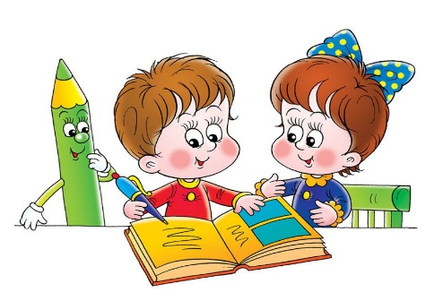

Этапы формирования графомоторных навыков.
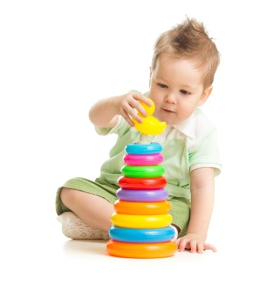
В возрасте 1-2 лет ребенок держит два предмета в одной руке, чертит карандашом, переворачивает страницы книг, ставит кубики друг на друга, складывает в пирамидку.
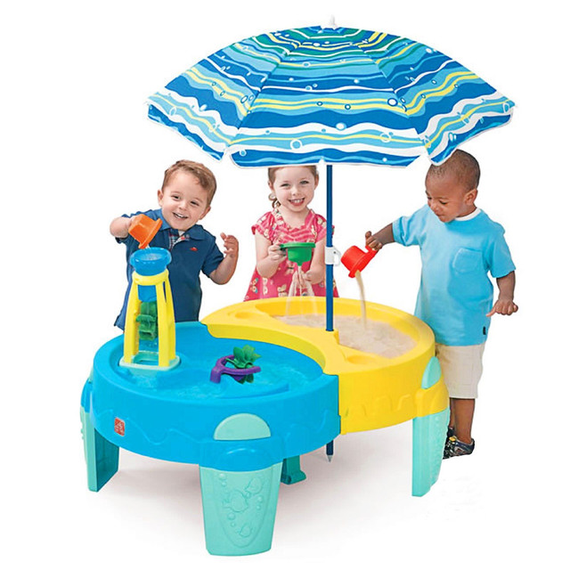
В возрасте 2-3 лет малыш открывает ящик и опрокидывает его содержимое, играет с песком и глиной, открывает крышки, красит пальцем, нанизывает бусы. Держит карандаш, копирует формы несколькими чертами. Строит из кубиков.
В возрасте от 3 до 5 лет ребенок рисует цветными мелками, складывает бумагу, лепит из пластилина, шнурует ботинки, определяет предметы в мешке на ощупь.
Становление двигательных функций продолжается до 5-6 летнего возраста.
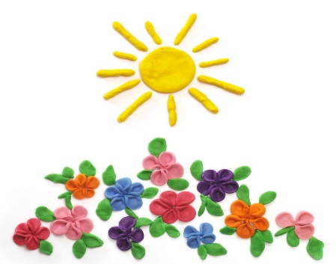
Целью развития мелкой мускулатуры пальцев является формирование изобразительно-графического навыка, формирование реального отображения предметов и умение пропорционально изображать фигуры, учитывать размеры и величину углов.
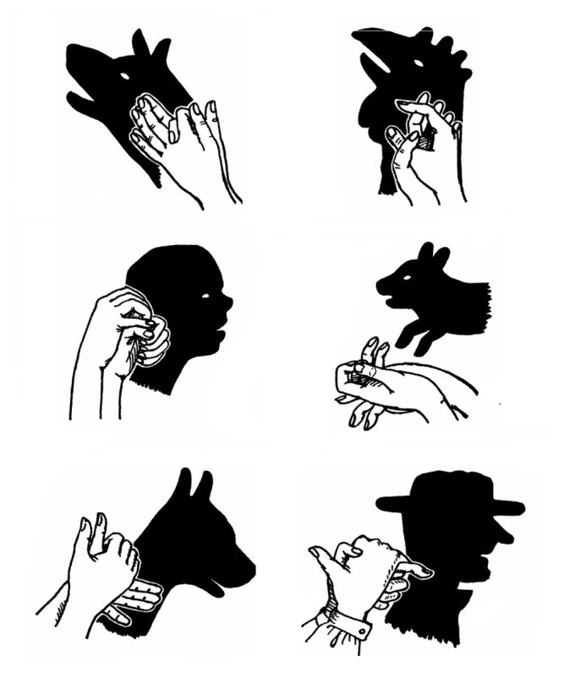
Работа по развитию координации движений начинается с крупных движений рук от плеча: рисование в воздухе контуров воображаемых предметов, работа с мелками, рисование на сыром и сухом песке и подобные упражнения.
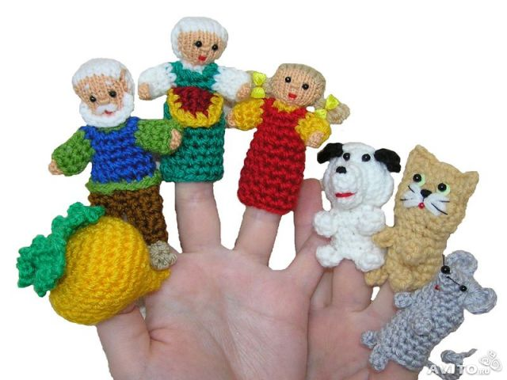
Постепенно движения становятся более мелкими (от локтя, непосредственно сами кисти рук, пальцы) – игра с флажками, теневым театром; обведение трафаретов, нарисованных контуров, различные штрихования, дорисовывание рисунков и многое другое; «письмо» букв с помощью трафаретов, а также их печатание с опорой на ограничители и без них («в коридорчике» и без «коридорчика»).
«Пальчиковые» игры и упражнения не только совершенствуют ловкость и точность движений, но и улучшают внимание, память, помогают научиться терпению, вырабатывают усидчивость.
